נושא: ויקרא, פרק כא - מצוות הכהנים

מחבר: סיני רינר
יעד: כיתות ג-ו

פרק כא' - מצוות הכהנים
- לכהן אסור ___________ אף פעם, חוץ מל___ קרוביו: ________ ________________________________________________.

- אסור לכהן לשאת לאשה: ______________________________.

- כיצד מקיימים את הציווי "וקדשתו"? _______________________ ________________________________________________.

- מה דינה של אשה המזנה? ___________________. מה דינה של בת כהן המזנה? ______________________.

- בנוסף לנשים שלכהן אסור לשאת, לכהן הגדול אסורה גם _________.

- כתוב דוגמאות לכמה מומים הפוסלים את הכהן מעבודה: __________ _______________________________________________________________________________________________.

- פרש את המילים הבאות:
לחם אלקיו: _________________________________________.
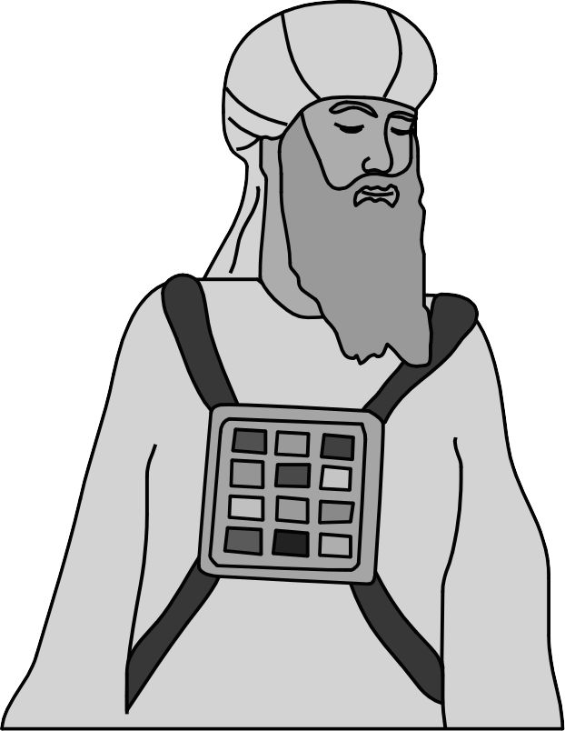
חללה: _____________________________________________.
בעל בעמיו: ____________________________________.

